

Odborná praxe v Řecku

31.7.- 15.8. 2021

Marie Chovancová, Ondřej Slezák, Tomáš Rajsigl

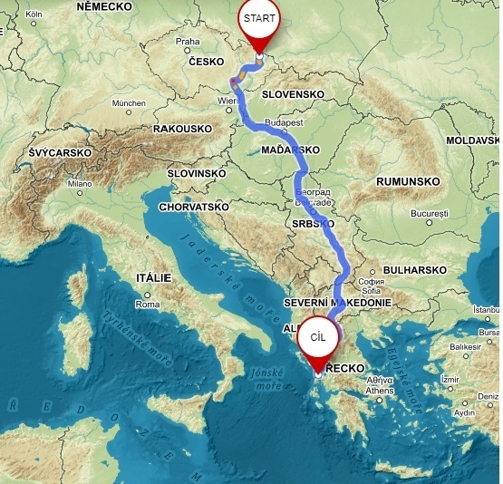

**Obsah**

Charakteristika oblasti a firmy 3

1. den 4

2. den 5

3. den 6

4. den 8

5. den………………………………………………………………………………………….11

6. den 12

7. den 13

8. den 14

9. den 15

10. den 17

11. den 19

12. den 20

13. den 21

14. den………………………………………………………………………………………...22

15. den………………………………………………………………………………………...23

16. den……………………………………………………………………………………… 24

Evaluace 25

Řecko-stát ležící v jihovýchodní Evropě na jihu [Balkánského poloostrova](https://zemepis.estranky.cz/wiki/Balk%C3%A1nsk%C3%BD_poloostrov) a rozkládající se na ostrovech v [Egejském](https://zemepis.estranky.cz/wiki/Egejsk%C3%A9_mo%C5%99e), [Středozemním](https://zemepis.estranky.cz/wiki/St%C5%99edozemn%C3%AD_mo%C5%99e) a [Iónském moři](https://zemepis.estranky.cz/wiki/I%C3%B3nsk%C3%A9_mo%C5%99e). Jeho sousedy jsou [Albánie](https://zemepis.estranky.cz/wiki/Alb%C3%A1nie), [bývalá jugoslávská republika Makedonie](https://zemepis.estranky.cz/wiki/Republika_Makedonie), [Bulharsko](https://zemepis.estranky.cz/wiki/Bulharsko) a [Turecko](https://zemepis.estranky.cz/wiki/Turecko). Hlavním městem jsou [Athény](https://zemepis.estranky.cz/wiki/Ath%C3%A9ny).

Řecko je kolébkou [západní civilizace](https://cs.wikipedia.org/wiki/Z%C3%A1padn%C3%AD_sv%C4%9Bt), zrodila se zde [demokracie](https://cs.wikipedia.org/wiki/Demokracie), [filozofie](https://cs.wikipedia.org/wiki/Filosofie), mnohé základní literární žánry, hlavní [vědecké](https://cs.wikipedia.org/wiki/V%C4%9Bda) a [matematické](https://cs.wikipedia.org/wiki/Matematika) principy či [olympijské hry](https://cs.wikipedia.org/wiki/Antick%C3%A9_olympijsk%C3%A9_hry). Řecko je silně věřící oproti české republice – pravoslavná církev.

Řecko je [unitární](https://cs.wikipedia.org/wiki/Unit%C3%A1rn%C3%AD_st%C3%A1t) [parlamentní](https://cs.wikipedia.org/wiki/Parlamentn%C3%AD_syst%C3%A9m) [republika](https://cs.wikipedia.org/wiki/Republika). Je členem [Severoatlantické aliance](https://cs.wikipedia.org/wiki/Severoatlantick%C3%A1_aliance) a [Evropské unie](https://cs.wikipedia.org/wiki/Evropsk%C3%A1_unie), do níž vstoupilo jako desátá země v Evropě. V roce 2001 přijalo [euro](https://cs.wikipedia.org/wiki/Euro) a jeho ekonomika, navzdory řadě potíží, je největší na Balkáně. Jejím jádrem je [cestovní ruch](https://cs.wikipedia.org/wiki/Cestovn%C3%AD_ruch), k čemuž je Řecko předurčeno jak svým historickým dědictvím a množstvím památek, tak slunnými plážemi na pobřeží.

vlajka znak

EPIRUS – případně také Épeiros, je jeden z [krajů](https://cs.wikipedia.org/wiki/Kraj_(%C3%BAzemn%C3%AD_jednotka)) [Řecka](https://cs.wikipedia.org/wiki/%C5%98ecko). **Nejméně obydleným, ale zato zajímavým řeckým regionem. Rozprostírá se v severozápadní části země, jižně od Albánie. Od východního Řecka jej odděluje mohutný horský masiv Pindos. Na jihu je Epirus oddělen od zbytku kontinentálního Řecka hlubokým zálivem Amvrakikos a západní hranici vytváří Jónské moře.** Vytyčení hranic mezi Řeckem a [Albánií](https://www.travelportal.cz/zajezdy?places=71406) v roce 1913 mělo za následek „rozkrojení“ původní oblasti Epirus na řeckou (cca 80 procent) a albánskou část. Spousta vesnic osídlených Albánci, anebo naopak Řeky tehdy skončila na špatné straněhranice. **Hlavním a zároveň i největším městem je již od středověku Ioánnina.** V ní žije třetina veškeré populace, skoro 113 000 lidí.

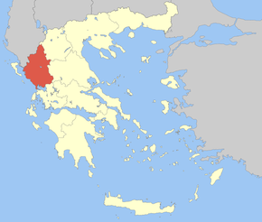

Charakteristika firmy

# Bio green olive oil

Je malá firma založená Panagiotise Papanikose a Eleni Andronikidu, kteří začali podnikat v pěstování olivovníků a výrobě vysoce kvalitního panenského oleje v bio kvalitě. Zprvu začali s pouhými několika sady, které jim byly propůjčeny od města Prevezy v katastrofálním stavu. Nyní však k již propůjčeným (nyní jíž udržovaným) koupili i své a rozšířili tak produkci. Jejich olej je vysoce ceněný hlavně díky vysokému obsahu fenolu Oleocanthal a Oleacein, které mají zdraví prospěšné vlastnosti a účinně působí při prevenci a léčbě mnoha novodobých onemocnění př. Infarkt myokardu, mrtvice, vysoký krevní tlak, obezita, Alzheimerova choroba, diabetes II. a rakovině. Tyto fenoly můžeme nalézt pouze v olivovém oleji. E.U. ve svém nařízení o zdraví 432/2012 uvádí že „polyfenoly“ olivového oleje přispívají k ochraně krevních lipidů před oxidačním stresem. Podmínkou pro toto označení je obsah polyfenolu 5 mg na 20 mg nebo více polyfenolů. A BIO GREEN OLIVE OIL je jedním z mála na trhu, která splňují kvalitu a obsah těchto prospěšných látek a nabízí jej na trhu. Olivy se sklízí starým, tradičním způsobem – ručními metodami. Tímto způsobem dochází ke sběru **pouze zdravých plodů**. Tentýž den se přepravují olivy v jutových pytlích přímo do **certifikované** lisovny v blízkosti olivového háje. Zde jsou plody odborně zpracovávány, vždy při nízkých teplotách (**lisování za studena při 27℃)**a dochází k produkci tohoto jedinečného, **čistého olivového oleje ze zelených oliv.**

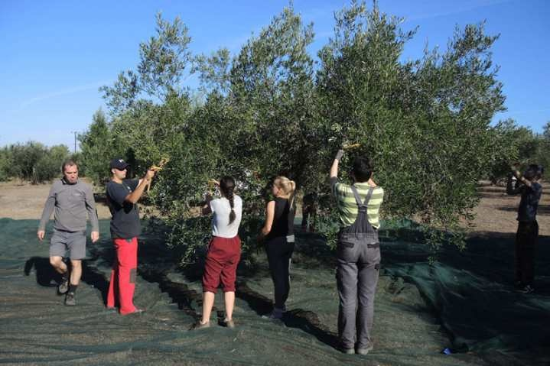

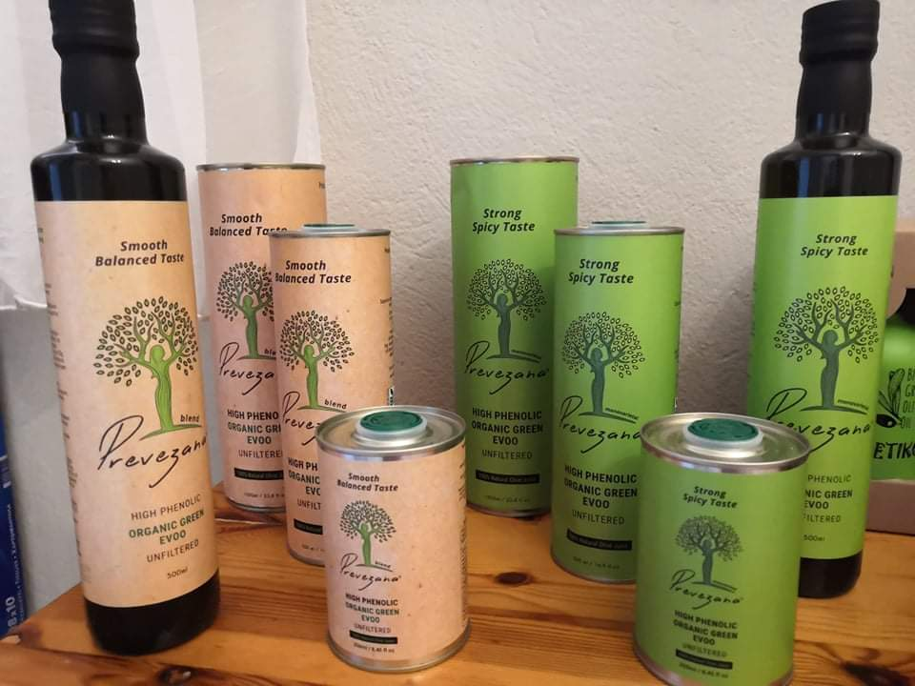**1. Den**

**Datum:31.7. 2021**

**Náplň práce: Cesta**

|  |  |  |
| --- | --- | --- |
|  | θερμότητα | Horko |
|  | Βενζίνη | Benzínka |
|  | Aυτοκίνητο | Auto |
|  | Τουαλέτες | Toalety |
|  | Αποσκευές | Zavazadla |
|  | Travel | Cestovat |
|  | Traffic jam | Dopravní zácpa |
|  | Border (line) | Státní hranice |
|  | Toll | Mýtné |
|  | Truck | Dodávka |

Vyjeli jsme z Masarykovy střední školy zemědělské a vyšší odborné školy Opava v 6:00 ráno. Během prvního dne cesty jsme jeli přes města jako Brno – Česká republika, Bratislava – Slovensko, Szeged – Maďarsko, Belgrade – Srbsko. Cesta byla dlouhá a únavná. Ujeli jsme přibližně za dnešek 850 km.

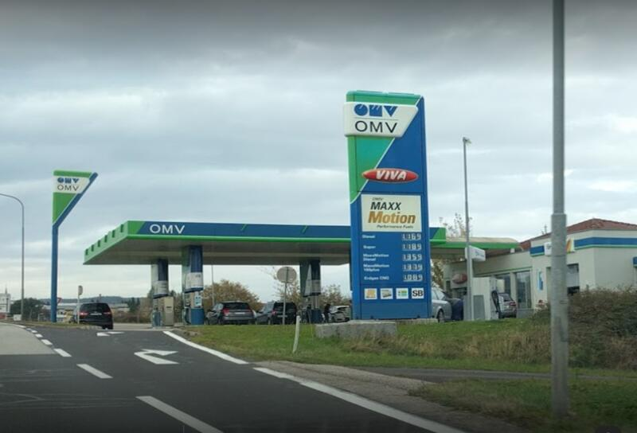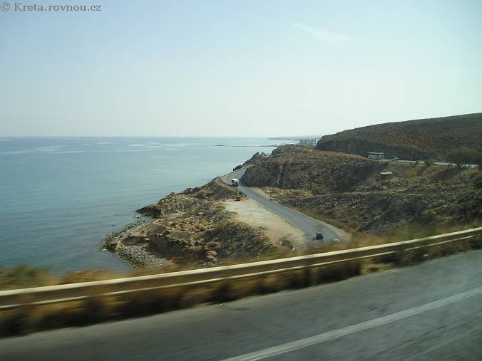

# 2. den

**Datum:1.8.2021**

**Náplň práce:Cesta**

Nová slovní zásoba:

|  |  |  |
| --- | --- | --- |
|  | ζυμομύκητες Πατάτες | Dobrý den |
|  | Ευχαριστώ | Děkuji |
|  | Παρακαλώ | Prosím |
|  | Kαφές | Káva |
|  | Καλλωπισμός | Záchod |
|  | Hotel | Hotel |
|  | Dinner | Večeře |
|  | Sea | Moře |
|  | Aprtment | Pokoj |
|  | Balcony | Balkon |

Pokračovali jsme celou noc a zdárně přejeli Srbsko přes města Jogodina a Leskavec. Dále jsme pokračovali přes Veles a Bitola v Severní Makedonii až do Řecka konkrétně Prevezy, kde jsem se ubytovali v hotelu. Celkově trvala cesta 33 h a byla dlouhá 1 803 km.

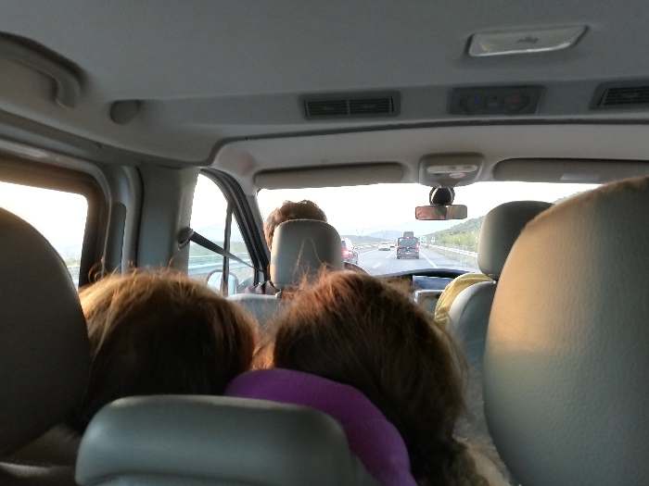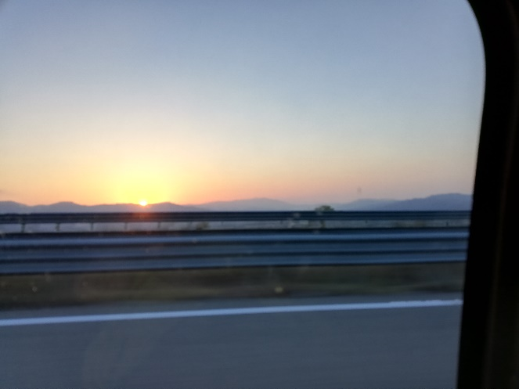

# 3. den

**Datum:2.8. 2021**

**Náplň práce: sběr olivových větví, práce se strunovou sekačkou, pletí skleníků, šití**

**Volnočasové aktivity:plavání v moři, seznámení s městem**

Nová slovní zásoba:

|  |  |  |  |
| --- | --- | --- | --- |
|  | | Ελιά | Oliva |
|  | | Eλαιόδενδρα | Olivový olej |
|  | | Σετ | Sad |
|  | | ζυμομύκητες | Plevel |
|  | | Πατάτες | Brambora |
|  | | Net | Síť |
|  | | Grass-cutter | Sekačka |
|  | | Tractor | Traktor |
|  | | Greenhouse | Skleník |
|  | Beans | | Fazole |

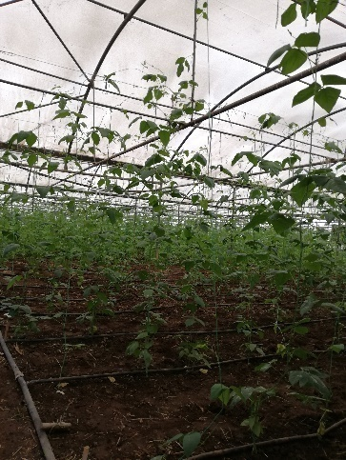Přejez do sadů, poučen o bezpečnosti (př. nošení bezpečnostních pomůcek, nahlášení úrazu, při práci se strunovou sekačkou, vhodné oblečení), rozdělení práce – řezání výhonků se strunovou sekačkou. Se provádí jako předběžná údržba, aby strom zbytečně neplýtval energii na nové výhonky a zabezpečují snadný zběl plodů olivovníku na podzim. A sběr již nasekaných větví. Má hlavní účel zabezpečit bezproblémový sběr oliv a čistotu sadu. Následovně jsme odjeli do skleníku. Jejich celková rozloha je 76 arů z toho 16 arů skleníku a 60 venkovních ploch. Přičemž se na těchto prostorách pěstují ku příkladu cibule, brokolice, pórek, řepa, česnek, saláty, brambory a vodní melouny. Skleníky jsou zavlažovány kapénkovým systémem. Hnojí pomocí ovčího hnoje, ale i chemickými hnojivy. Ve sklenících jsme vytrhávali plevel z řádků fazolí. Většina celkové produkce plodin jde do „družstva“ které vykupuje od místních zemědělců plodiny a dále je distribuuje. Zbytek produkce se prodává v zelinářství. Přejez k Paní Eleni, kde jsme zašívali a zpravovali sítě na další sezónu.

Fazole – popínavá pravotočivá rostlina. Úspěšné pěstování fazolí vyžaduje především dostatek teplých a slunečných dní. Optimální teplota by měla být kolem 22 °C, nižší či vyšší teploty nevadí, neměly by ale klesnout pod 15 °C.Půda pro pěstování by měla být lehčí až středně těžká, mírně vlhká s neutrální reakcí 6–7 pH.Nejlépe se fazolím bude dařit na stanovišti, kam svítí dopolední slunce, vyhovuje jim i polostín. Nutná pravidelnou zálivku především v období klíčení a při nasazování lusků.

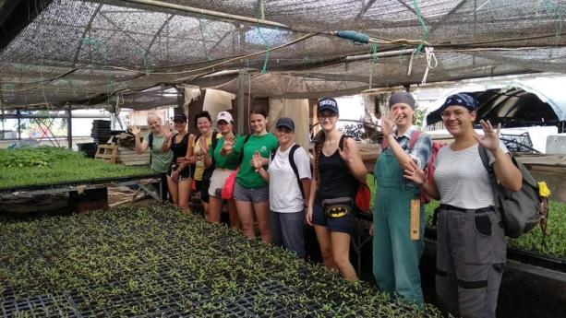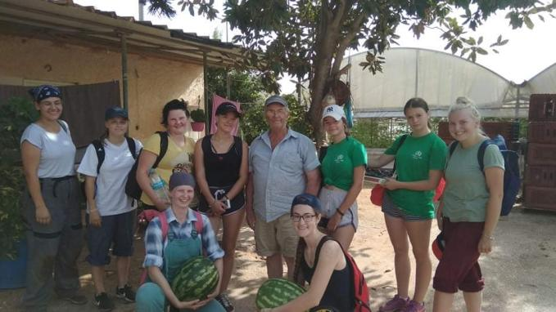

Město Preveza

**Preveza** je město v [Řecku](https://cs.wikipedia.org/wiki/%C5%98ecko). Nachází se v kraji [Epirus](https://cs.wikipedia.org/wiki/Epirus_(kraj)) na pobřeží [Ambrakijského zálivu](https://cs.wikipedia.org/w/index.php?title=Ambrakijsk%C3%BD_z%C3%A1liv&action=edit&redlink=1). Nachází se zde malý rybářský a obchodní přístav v severozápadní části Řecka. V městečku se nacházejí malované domky v úzkých uličkách, taverny specializující se na dary moře, které mají přátelský přístup k lidem. Město se nachází mezi Amvrakijským zálivem a Jónským mořem. Z Prevezy do Aktia vede vůbec první a zatím jediný podzemní tunel v Řecku. Na Aktio je krásný výhled z východního nábřeží, které je lemováno množstvím jachet a rybářských lodí. Aktio je známé bitvou roku 31 př. n. l., kdy byla poražena vojska Kleopatry a Antonia. Sedmkilometrů severně od města leží ruiny starého antického města Nicopolis.

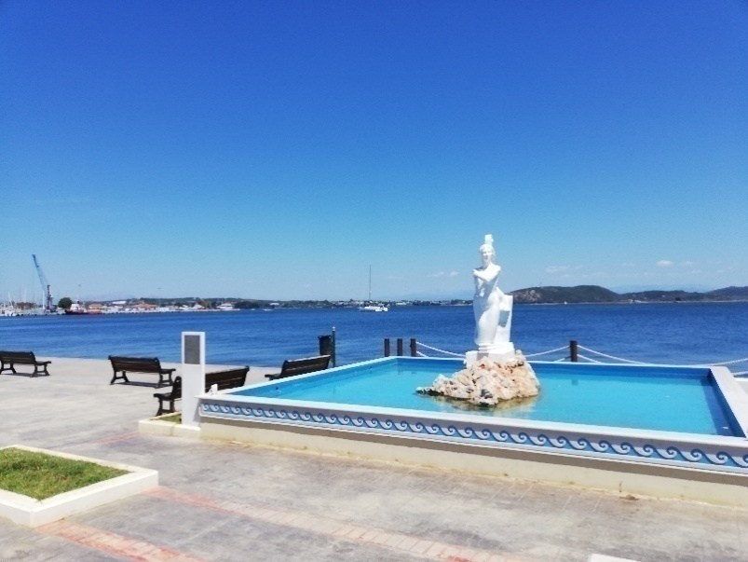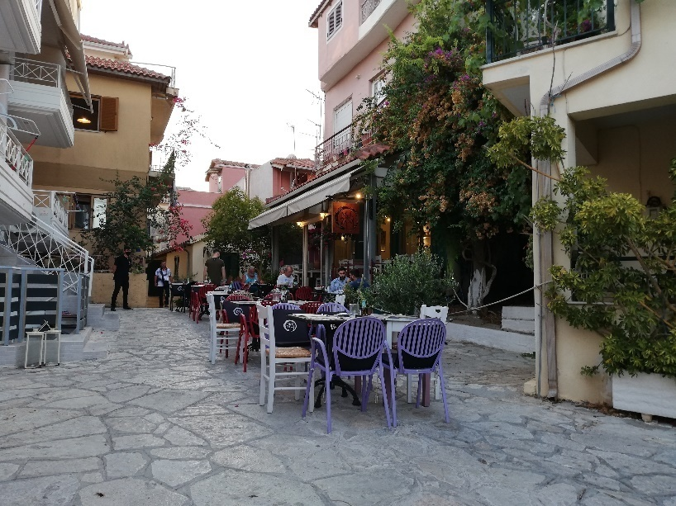

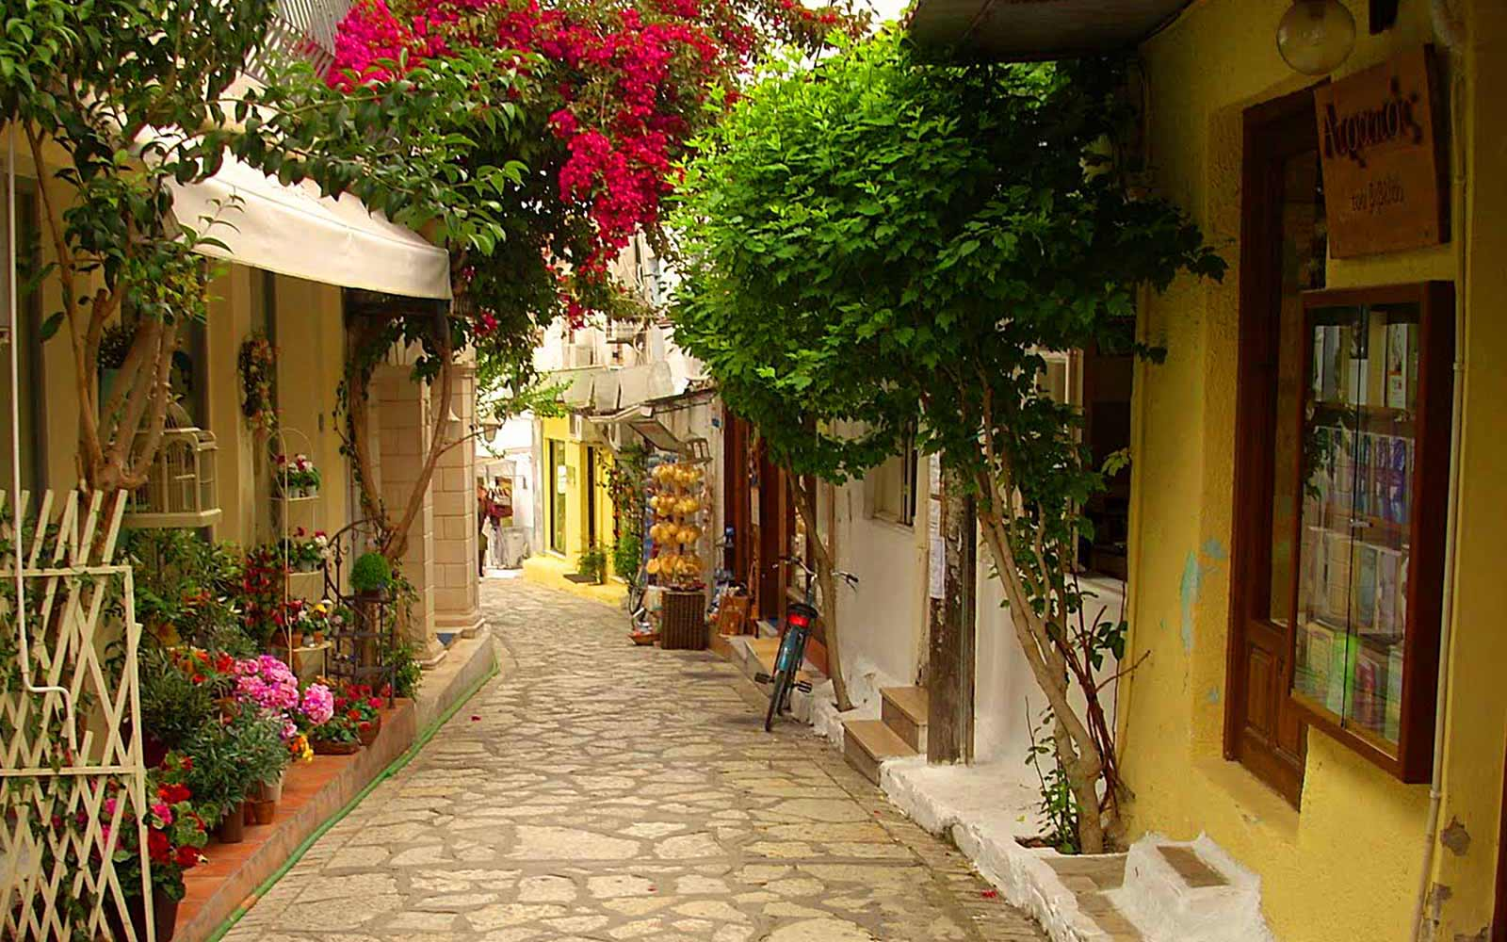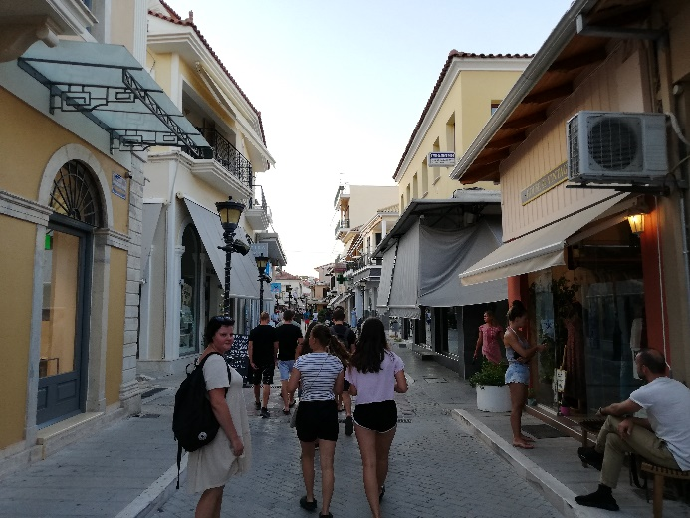

# 4. den

**Datum: 3.8. 2021**

**Náplň práce: sběr olivových větví, práce se strunovou sekačkou, sběr místních bylin, mytí a sušení bylin**

**Nové informace z oboru:rozšíření znalostí místní flory**

**Volnočasové aktivity: koupání v moři, přednáška o vonných silicích v bylinách a jejich využití**

Nová slovní zásoba:

|  |  |  |  |
| --- | --- | --- | --- |
|  | | Παραλία | Pláž |
|  | | Εργασία | Práce |
|  | | Kλαδί | Větev |
|  | | Δέντρο | Strom |
|  | | Βότανα | Byliny |
|  | | Branch | Větev |
|  | | Land | Pozemek |
|  | | Manure | Hnojivo |
|  | | Aubergine | Lilek |
|  | Aromaticoil | | Vonné oleje |

Zatížení větví olivovníku v sadu pomocí uvázání šňůry zakončené dřevem. Provádí se, aby větve nerostli příliš nahoru a sílili až do dostatečné síly kdy už zůstanou níže zemi a nepotřebují zátěž. Ostatní nevhodné větve se ořežou, aby zbytečně nebránili v růstu zbylým větvím. Ty se pak nakládaly na korbu nákladního auta a odváželi.Sběr bylin = Řečík lentišek (pistacielentiscus), Vavřín vznešený (laurusnobilis), Myrta zelená (MyrtusCommunis). Byliny jsme umístili do bedýnek. Natrhané bylinky jsme následně opláchli ve vodě od prachu a nečistot a roztřídili podle kvality do 2 tříd. Očištěné rostliny jsme rozmístili v tenké vrstvě do polostínu a nechali oschnout.

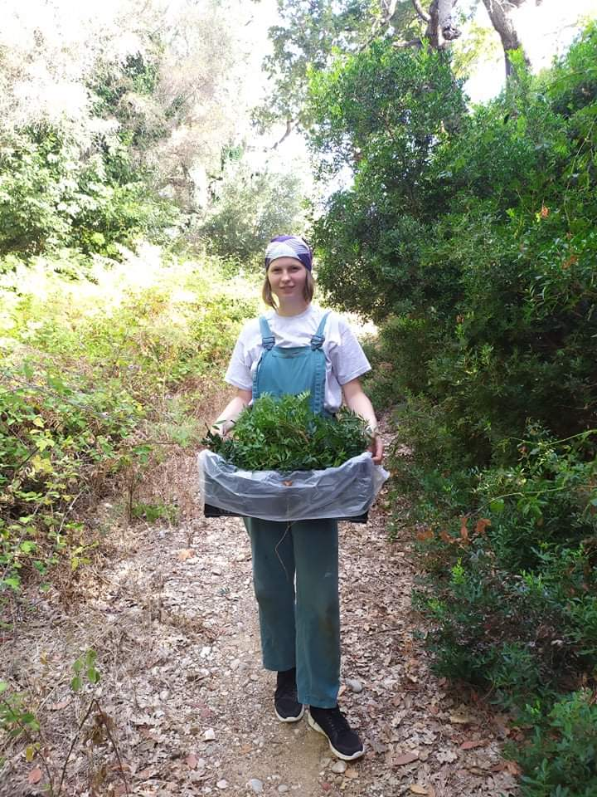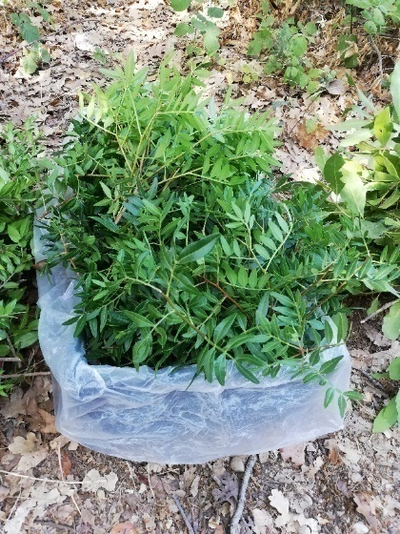

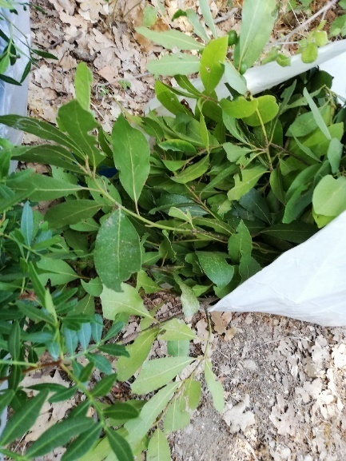

Vavřín vznešený Řečík lentišek

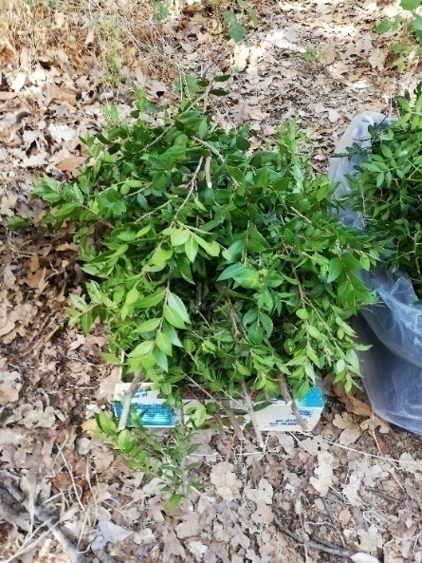

Myrta zelená

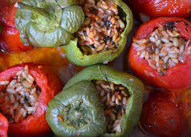

GEMISTA-tradiční letní recept od paní Eleni

* Můžeme použít rajčata, lilky, papriky
* Vytvoříme směs, pomocí které budeme zeleninu plnit: vařená rýže, sůl pepř, zelená nať z rostlin (petržel, mrkvová nať …), do směsi můžeme přidat i maso ať už mleté nebo na kousky nakrájené.
* Směsí naplníme zeleninu, přikryjeme ukrojeným vrškem a pečeme v troubě do měkka

**Olivovník** – Nejrozšířenějším druhem v jižní Evropě (kde teploty neklesají pod minus 10 stupňů) je Olivovník evropský (Olea europaea). Je to stále zelený strom (či keř) s tuhými, špičatými listy šedozelené barvy, které jsou na rubu stříbrné. Dosahuje výšky cca 5-10 m. Květy jsou drobné, krémově bílé a příjemně voní. Kmen olivovníku je poměrně krátký, vrásčitý, zakroucený a jeho koruna bývá rozvětvená. Plody – Olivy jsou ceněným artiklem. Velikostně cca 5 cm velké zelené/ bílé/ zelené barvy Určené k výrobě oleje, konzumaci, farmacii.

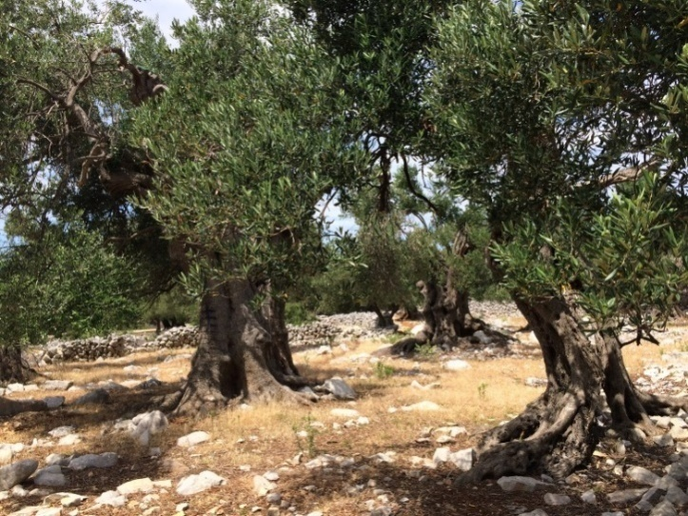Olivovníky byly pěstovány již před 8 000 lety na Středním Východě. Pěstovali je Féničané, Řekové i Římané, kteří olivovníky vysázeli na všech dobytých územích, protože má skvělé výživové a pro zdravíprospěšné vlastnosti a tím se zasloužili o jejich rozšíření téměř po celém světě.

* V Řecku je cca 130-150 miliónů olivových stromů.
* 90% světové produkce roste v olivových hájích ve Středomoří.
* Olivovník má hodnotnou úrodu až cca 30-40 let po vysazení.
* Olivovník je typickou rostlinou pro Řecko.

# 5. den

**Datum: 4. 8. 2021**

**Náplň práce: práce v olivovém sadu – ořez a naložení nevhodných větví,destilace vonnýcholejů z bylin**

**Nové informace z oboru: Technologický postup destilace vonných olejů z rostlin**

**Doprovodný program:úklid muzea**, **pláž monolhity**

Nová slovní zásoba:

|  |  |  |  |
| --- | --- | --- | --- |
|  | | Αλκοόλ | Alkohol |
|  | | Γάλα | Mléko |
|  | | λόφος | Kopec |
|  | | Φωτιά | Požár |
|  | | Γιαούρτιy | Jogurt |
|  | Drying | | Sušení |
|  | City | | Město |
|  | Seashell | | Mušle |
|  | Octopus | | Chobotnice |
|  | Shrimp | | Kreveta |

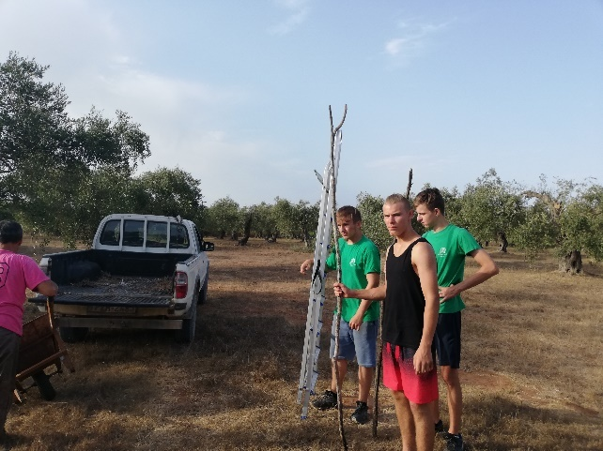

Dojezd do vzdáleného olivového sadu s Panosem. Nařezání a nanošení olivových větví na korbu Pick up z již předem nařezaných větví olivovníku. Převoz na jiný sad a složení větví z auta na jednu hromadu.

Byliny, co jsme předchozí den umyli a usušili byly ideálně připraveny na destilaci. Před samotnou destilací je velmi důležité si připravit Destilační kolonu, která se skládá z plotýnky, baňky – nádoba do které vkládáme destilované byliny společně s vodou a krystaly (je ověřeno že podporují kvalitu destilátu), čepky se zobanem a teploměrem – ta vede páru, zde se sráží a zkapalňuje, kondenzátoru, nádoba s vodou, akvarijní čerpadlo – pumpuje nám z nádoby s vodou vodu do kondenzátoru přes který nám protéká vonný olej, a nádoba do které nám roztok bude odkapávat.

Destilační kolonu jsme před destilací vyvařili s vodou a citrónem vylili a vložili byliny a dolili vodu (čvachtací efekt-dostatek vody ale při vložení ruky do kolony dosahuje hladina vody nad 3-5 cm bylin) vložily krystaly (křišťál a ametyst) a necháme při 100°C destilovat 2-3 hodiny.

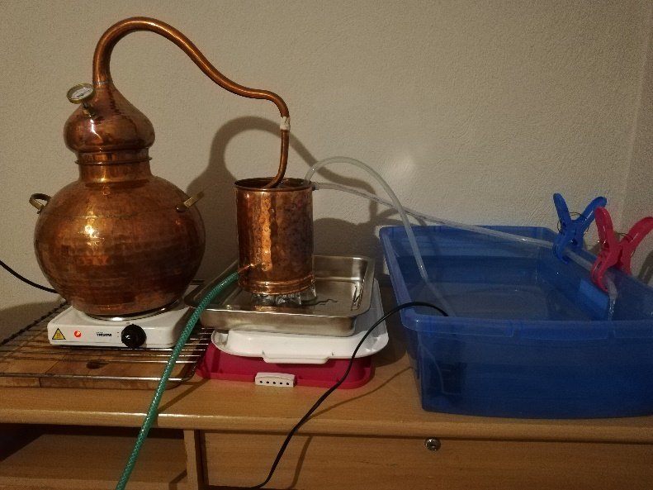

# 6. den

**Datum: 5. 8. 2021**

**Náplň práce: Sběr žlutých melounů, práce v sadu – odlamování výhonků oliv**

**Nové informace z oboru: způsob jakým se melouny pěstují a sklízí**

**Doprovodný program: Návštěva výrobny Ouza a Tsipoura**

Nová slovní zásoba:

|  |  |  |
| --- | --- | --- |
|  | Πεπόνι | Meloun |
|  | Λεμόνι | Citrón |
|  | Σύκο | Fíky |
|  | Κόβω | Utrhnout |
|  | υποβάλλουν | Podat |
|  | Citrus | Citrusy |
|  | Snap | Ulomit |
|  | Cimb | Vylézt |
|  | Ladder | Žebřík |
|  | Throw | Hodit |

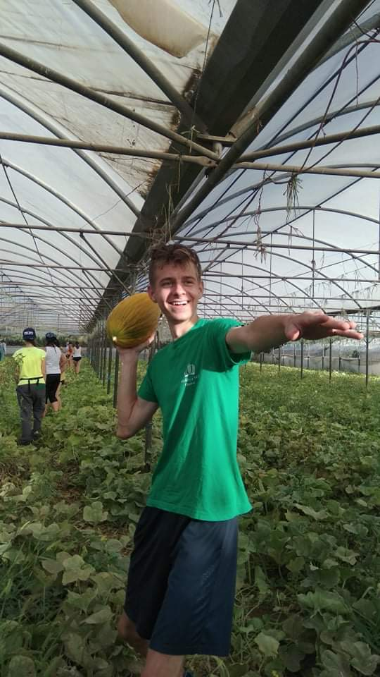Příjezd na farmu pana „Paňase“, který se zabývá pěstováním ovoce a zeleniny především žlutých melounů (podlouhlých a kulatých) a pěstováním citrusů. Melouny se pěstují až 2x do roka (na jeře a na podzim). Melouny potřebují při začátku růstu dusík, následně se hnojí kaliem = draslík. Na jeden ha se průměrně vypěstuje 2,5t. Průměrně na jedné rostlině dozraje 4–6 melounů. Rozestup mezi rostlinami je 1 m v jednom fóliovníku je vysazeno 150 ks. Z jedné rostliny je cca 10 kg. Cena za kilo melounu se pohybuje od 50 centů po 1,50 podle poptávky. Co 3 dny se melouny zalévají kapénkovou závlahou. Typy pěstování melounu: horizontální – do skleníku se vejde až 1 000 rostlin, časově velmi náročné a výnosy z jedné rostliny se pohybují mezi 2–3 melouny z jedné rostliny. Proto preferuje klasický způsob pěstování, při kterém je ve fóliovníku 150 melounů. Roční zisk se pohybuje kolem 3 000 euro.

Melouny žluté – Cucumis melo. Zemí původu je Asie. Je oválného tvaru, slupka je hladká, jemně zbrázděná rýhami, které dodávají melounu charakteristický vzhled. Po rozkrojení je uvnitř slabě žlutá až nazelenalá dužina a uprostřed se nacházejí světle žlutá jádra. Ty před samotnou konzumací odstraníme, což lze velice snadno udělat pomocí lžičky, poté odkrojíme slupku a můžeme podávat.

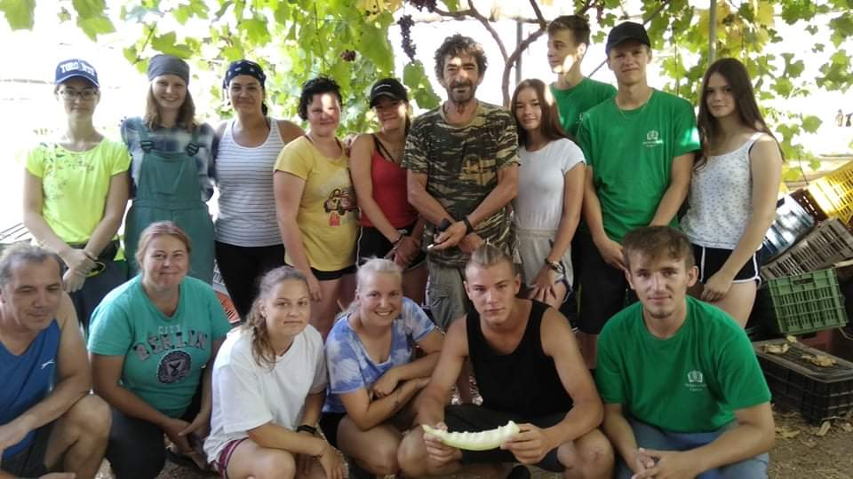

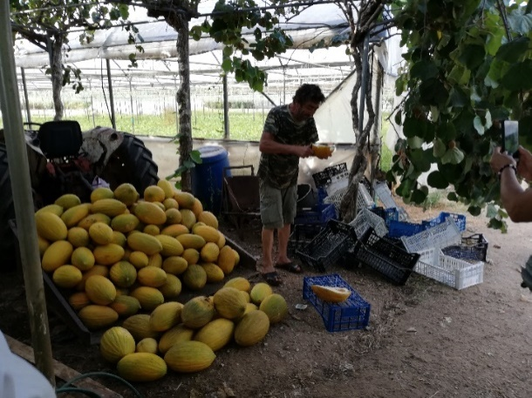

# 7. den

**Datum: 6.8. 2021**

**Náplň práce: Sazení a sběr salátových okurek**

**Nové informace z oboru: rozšíření znalostí o pěstování okurek**

**Doprovodný program: řeka Acheron**

Nová slovní zásoba:

|  |  |  |
| --- | --- | --- |
|  | Αγγούρι | Okurka |
|  | Σαλάτα | Salát |
|  | Σακαράκα | Bedna |
|  | Ποτάμι | Řeka |
|  | Πέτρες | Kameny |
|  | Underworld | Podsvětí |
|  | Water | Voda |
|  | Source | Pramen |
|  | Blade | List |
|  | Rock | Skála |

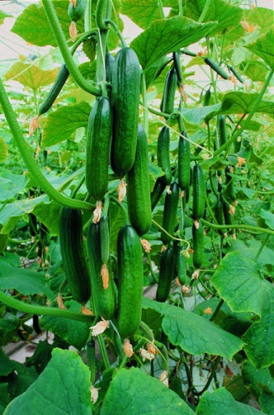

Sázení výhonků salátových okurek do fóliovníku. Do jednoho fóliovníku se vejde až 380 rostlin Optimální je vysadit 2-3 rostliny na 1 m². Zalévají se pomocí kapénkové závlahy, vysoké nároky na vodu, při nedostatku vadnou listy. Nároky na teplotu: pro růst ideální 25–30 °C ve dne 15–20 °C v noci. Hnojení dusík, draslík, fosfor.Sklizeň se provádí ručně.

**Řeka Acheron**

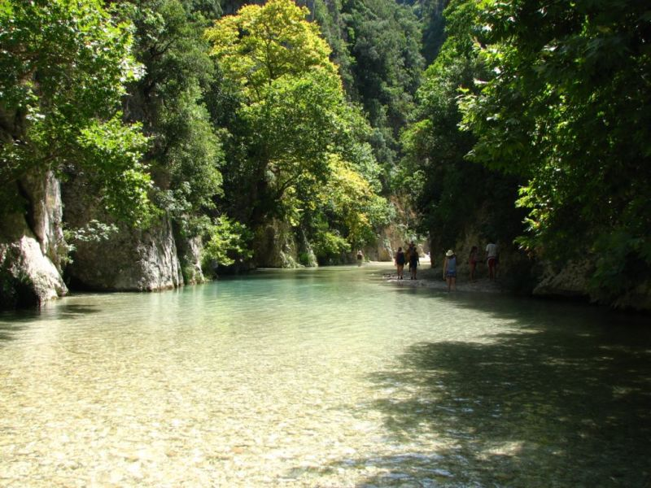Neboli také řeka do podsvětí. Vystupuje v mnoha Řeckých bájích a pověstech. Odpoledne jsme se vydali po proudu řeky jejím korytem. Mezi vysokými vápencovými skálami. Protéká průzračně modrá voda, která je dále po proudu chladnější, díky podzemním pramenům, které ji ochlazují.

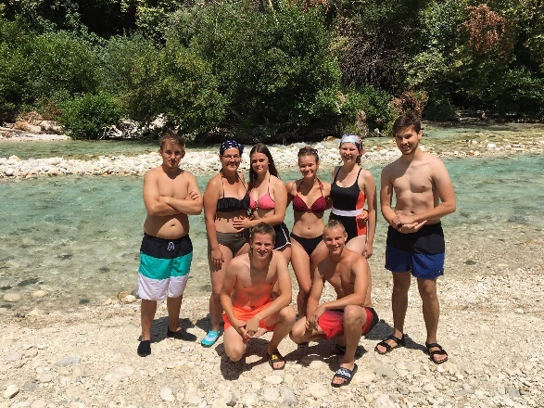

# 8. den

**Datum: 7. 8. 2021**

**Náplň práce: šití sítí, práce v olivovém sadu**

**Nové informace z oboru: Fauna a flóra Řecka**

**Doprovodný program: úklid přírodovědného muzea**

**Volnočasové aktivity: koupání v moři**

Nová slovní zásoba:

|  |  |  |
| --- | --- | --- |
|  | Φύση | Příroda |
|  | Ετυμολογία | Etymologie |
|  | θηλαστικό ζώο | Savec |
|  | Φωτογράφιση | Focení |
|  | Ερπετά | Plazi |
|  | Minerals | Minerály |
|  | Rocks | Horniny |
|  | Skin | Kůže |
|  | Hair | Srst |
|  | Anatomy | Anatomie |

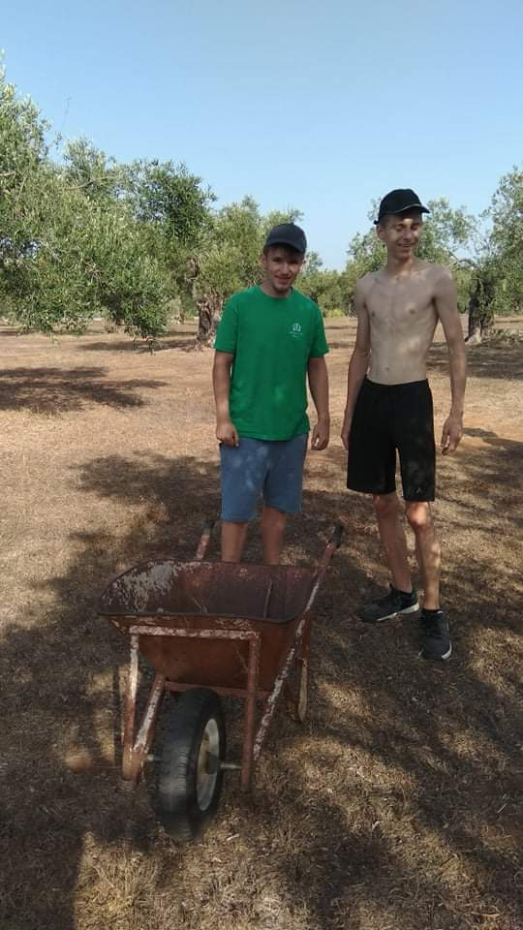Roztažení sítí, nalézání a zašívání děr. Složení již zašitých sítí a uschování na sklizeň. Odpoledne práce v sadu. Sběr příliš velkých na mulčovaných větví (poškodili by sítě při sklizni). A provádění údržby stromů – otrhání „vlků“ (vyběhlé větve rostoucí přímo vzhůru z hlavních větví) z korun stromů, protože zastiňují a berou živiny stromu + jednodušší manipulace v korunách.

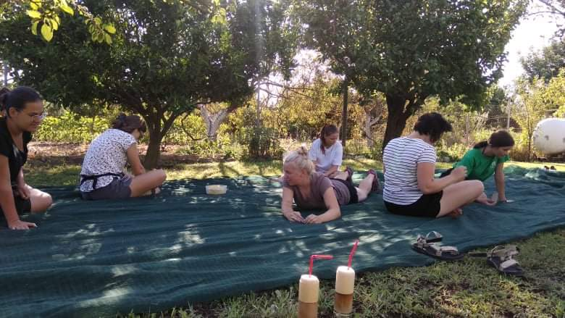

# 9. den

**Datum: 8.8.2021**

**Náplň práce:exkurze Kassope, muzeum a Nikopolis**

**Doprovodný program: koupání v moři**

Nová slovní zásoba:

|  |  |  |  |
| --- | --- | --- | --- |
|  | | Μνημεία | Památky |
|  | | Πόλη | Město |
|  | | Εισιτήριο | Vstupenka |
|  | | Ψηφιδωτά | Mozaiky |
|  | | Πόλεμος | Válka |
|  | Excavations | | Vykopávky |
|  | History | | Historie |
|  | Bricks | | Cihly |
|  | Wall | | Zeď |
|  | Square | | Náměstí |

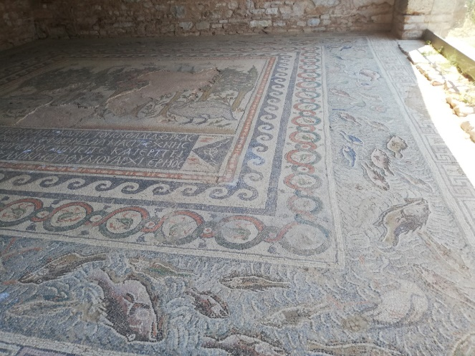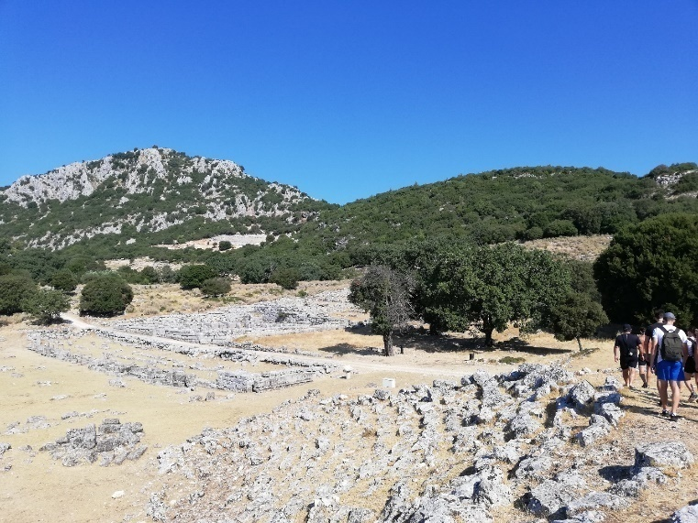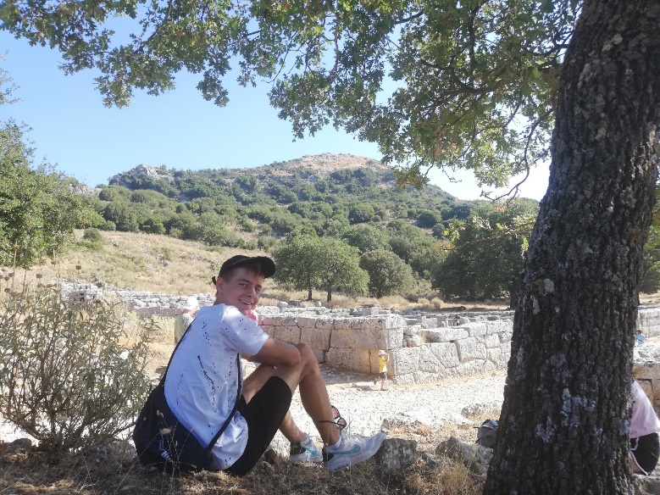Celodenní výlet po Řeckých památkách. Nejdříve jsme navštívili Kassope což je město z 3-4 století před naším letopočtem, doba Alexandra makedonského. Mělo novodobou stavbu ulic (Hlavní ulice a k nim kolmo vedlejší) Bylo obchodním centrem s Odeonem-stavba s půlkruhovitým tvarem, kde se zpívalo a přednášelo, amfiteátrem – stavba s půlkruhovitým tvarem, kde se pořádaly gladiátorské hry a zápasy.Následně jsem se přesunuli do muzea kde nám byl aosvětlena historie Prevezy a Římské občanské války. Přesun do Nikopolis. Nikopolis bylo megalomanské město kde za doby největší slávy žilo přes půl milionu lidí, kteří zde byli násilně sestěhování na památku vítšžství adoptyvního syna Cezara – Oktaviána Augustuse jako triumf nad Kleopatrou a vzpourou Řeků. Dodnes probíhají vykopávky.

# 10. den

**Datum: 9.8.2021**

**Náplň práce: přednáška u pěstitele, výroba pastí na olivovníky, trhání výhonů oliv**

**Nové informace z oboru: zjištění složení substrátu, informace o sázecím stroji**

**Doprovodný program: odpočinek na pokojích**

Nová slovní zásoba:

|  |  |  |  |
| --- | --- | --- | --- |
|  | | υπόστρωμα | Substrát |
|  | | τσάι | Čaj |
|  | | βασιλικός | Bazalka |
|  | | Μέντα | Máta |
|  | | Σοφός | Šalvěj |
|  | Coffee | | káva |
|  | Greenhouse | | Skleník |
|  | Peat | | Rašelina |
|  | Seedling | | Sazenice |
|  | Irrigator | | Zavlažovač |

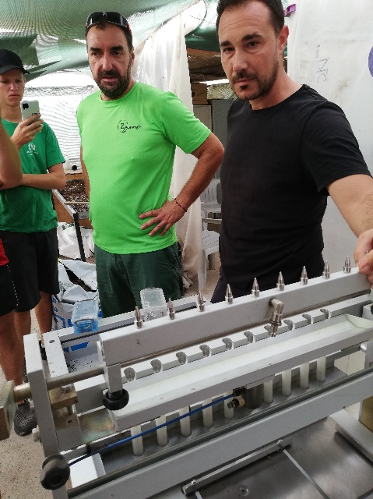Příjezd na rodinou zelinářskou firmu Faturaz, který se zabývá pěstováním sazenic zeleniny a bylin od roku 2013. Substrát pro rostliny si míchají sami. Perlit a rašelina ve větším poměru rašelina (vždy upraveno podle potřeb rostlin). Následně se do připraveného substrátu zapraví pomocí sadbovače (za jednu směnu stihnou pomocí sadbovače zasít 10-15 tisíc sazenic) do výsevných nádob semínka a přikryjí se – substrátem + posypou se dermikulitem – zabraňuje odpařování vody. Následně se semínka dají do temné místnosti s teplotou 26 stupňů k naklíčení. Vytáhnou se a nechají normálně růst. Zalévá se pomocí rozprašovače. Za rok zvládne vypěstovat 600-800 tisíc. Sazenic všeho druhu. Mezi pěstovanou zeleninu patří: lilek, rajčata, okurek, paprika, či cuketa. Mezi pěstované bylinky patří: máta, šalvěj, bazalka, majoránka či meduňka.

Hnojení – N, P, K, v případě přihnojování se hnojí lokálně pomocí rozprašovače.

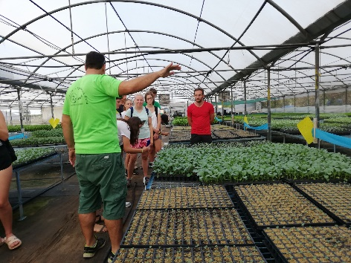

Výroba pasti na olivovníky proti škůdcům. Vezme se PET láhev, nahřeje se železná tyč,kterou se propíchnou v PET lahvi do kříže díry, poté se kolem víčka zamotá drát, aby se past mohla zavěsit na strom. [Před zavěšením se past naplní jedem schváleným pro bio zemědělství].

Večerní práce provádění údržby stromů – otrhání „vlků“ (vyběhlé větve rostoucí přímo vzhůru z hlavních větví) z korun stromů, protože zastiňují a berou živiny stromu + jednodušší manipulace v korunách.

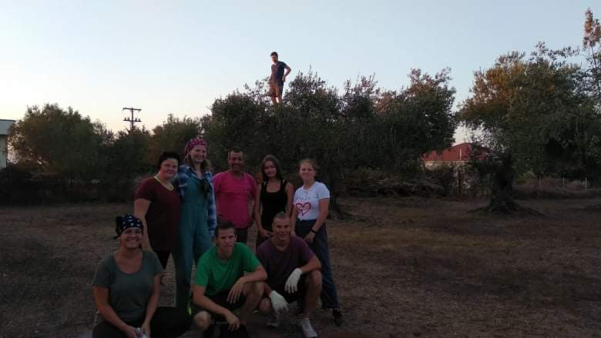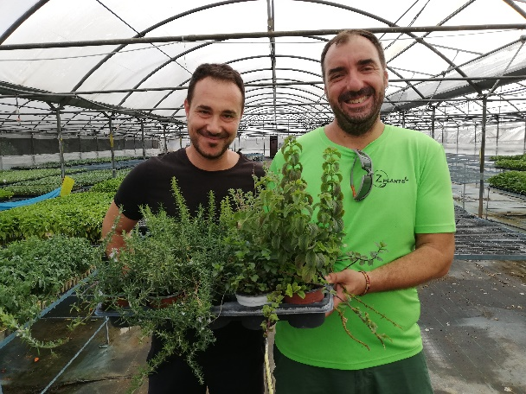

# 11. den

**Datum:10.8. 2021**

**Nové informace z oboru: život mořských živočichů**

**Doprovodný program: Plavba Avrakijským zálivem**

Nová slovní zásoba:

|  |  |  |  |
| --- | --- | --- | --- |
|  | | πλοίο | Loď |
|  | | μύδια | Slávky |
|  | | χερσόνησος | Poloostrov |
|  | | δελφίνι | Delfín |
|  | | χελώνα | Želva |
|  | Spawn | | Jikry |
|  | Catches | | Sádky |
|  | Seaweed | | Mořské řasy |
|  | Plankton | | Plankton |
|  | Fishing nets | | Sítě |

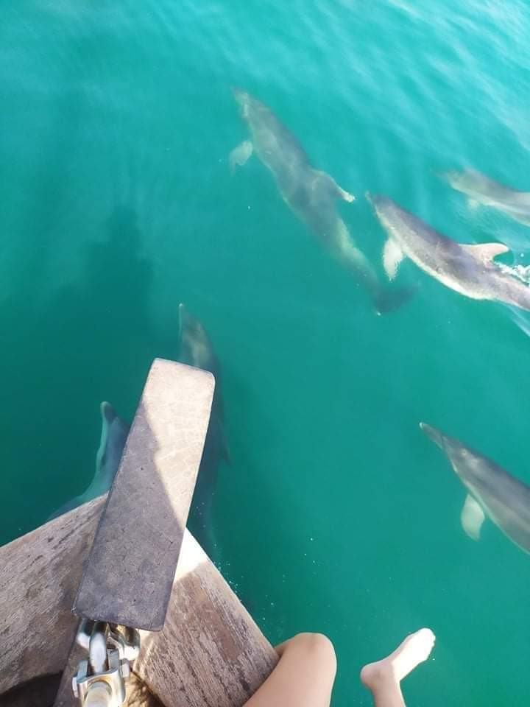Vypluli jsme kolem 8:45 s kapitánem Gannisem prvním bodem naší plavby byly rybí sádky kterévyváži ryby do Itálie a kolem nichž se často vyskytují mořské želvy. Syn kapitána pan Giovanos nám po cestě říkal informace o zálivu a životě v něm například že záliv má rozlohu 400km², žije v něm 150 delfínu a na jaře se zde připlovají vytřít velká hejna ryb, záliv je rovněž bohatý na plankton. Také jsme se dozvěděli o zdejší technice lovu daljsny. Spočívá v tom, že jeden člověk sedí na vyvýšeném místě a čeká, až připlují ryby, pak dá ostatním signál, aby sítě zvedli, následně pak chytí ryby, z nich vyberou jikry, které pak vysuší a vyrábí sušený kaviár. Pak jsme konečně spatřili stádo delfínů, plavali a skákali kolem naší lodi. Následně jsme měli přestávku na poloostrově koronisia, po přestávce jsme dostali na lodi oběd a vrátili jsme se do přístavu.

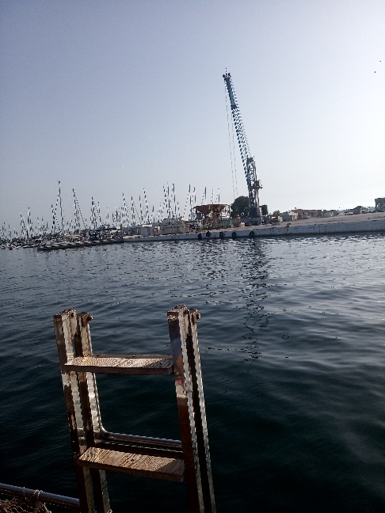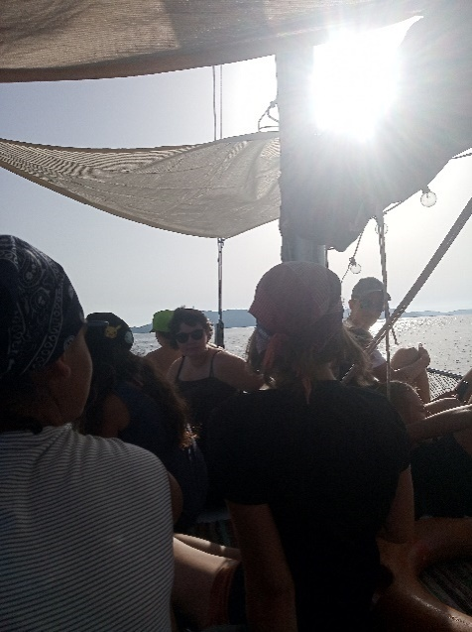

# 12. den

**Datum: 11. 8. 2021**

**Náplň práce: trhání výhonků oliv, příprava tradiční řecké večeře**

**Doprovodný program: Fauna a flóra Řecka**

**Volnočasové aktivity: koupání v moři**

Nová slovní zásoba:

|  |  |  |  |
| --- | --- | --- | --- |
|  | | αναρρίχηση | Vylézt |
|  | | Προσοχή | Pozor |
|  | | συστατικά | Ingredience |
|  | | συνταγή | Recept |
|  | | γάντι | Rukavice |
|  | Knife | | Nůž |
|  | Fish | | ryba |
|  | Classic | | typický |
|  | Excellent | | výborný |
|  | Plate | | Talíř |

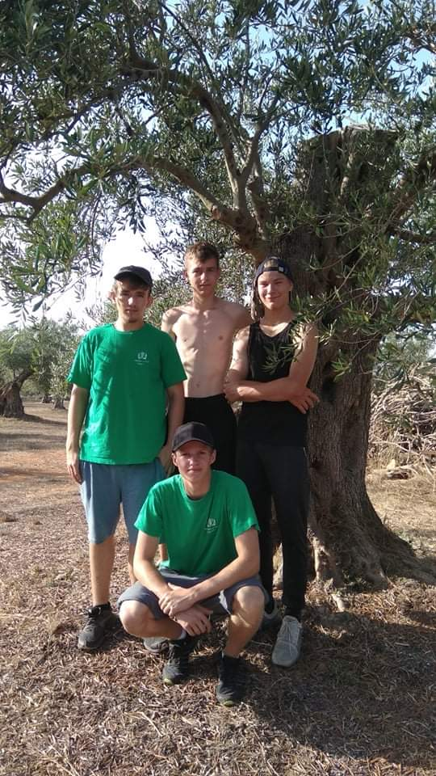

Tak jako několik předchozích dnů. Příjezd do sadu. Rozdělení olivovníků. Vyšplhání na jednotlivé a otrhání výhonků v co největší míře tak abychom nespadli. Dokončení celého sadu. Asistence při přípravě tradičních řeckých pokrmů na společnou večeři.

Recepty:

Plněné cuketové květy

Ráno natrháme samčí cuketové květy, které plníme předem připravenou směsí z nastrouhaných rajčat, nahrubo nakrájené cibule, ne vařené rýže, máty, oregana, petrželové natě, soli, pepře, olivového oleje. Květy naplněné touto směsí pokládáme do hrnce, dno je pokryto olivovým olejem, zalijeme vodou tak aby byla voda cca 3 cm nad květy, a zatížíme talířem. Necháme vařit přibližně 25-30 min.

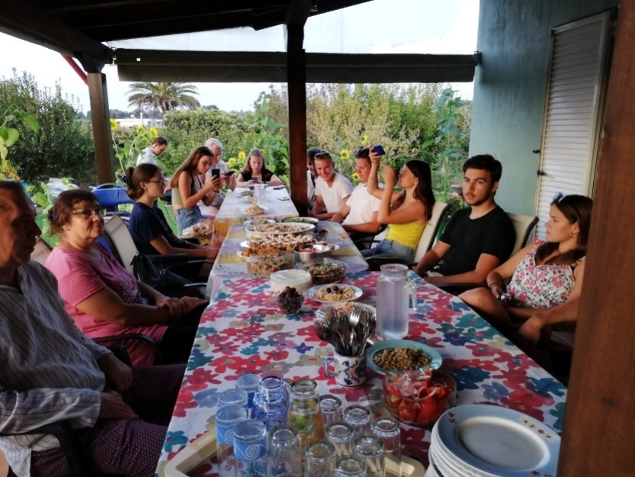Šneci

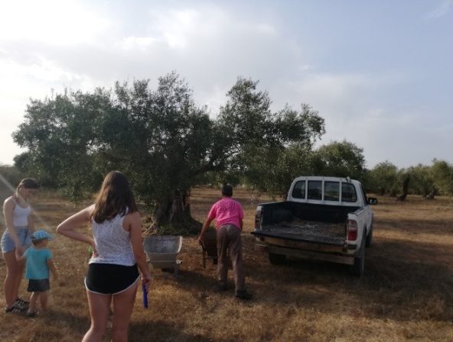Uvařené šneky osolíme a obalíme v mouce, takto připravené je pokládáme spodní částí na rozpálenou pánvičku s olivovým olejem a necháme do doby, než začnou tzv. nadskakovat. Přidáme rozmarýn, hrnek octa a necháme do doby, než se nám částečně vypaří ocet. Pak můžeme servírovat

# 13. den

**Datum: 12. 8. 2021**

**Náplň práce: sběr cuket**

**Doprovodný program: návštěva citrusových sadů a sběr fíkovníků**

Nová slovní zásoba:

|  |  |  |  |
| --- | --- | --- | --- |
|  | | κολοκύθι | cuketa |
|  | | πράσινος | Zelený |
|  | | λουλούδια | Květy |
|  | | λαχανικά | Zelenina |
|  | | μάγειρας | Vařit |
|  | Lecture | | Přednáška |
|  | Stripes | | Proužky |
|  | Scissors | | Nůžky |
|  | Seeds | | Semínka |
|  | Overripe | | přezrálý |

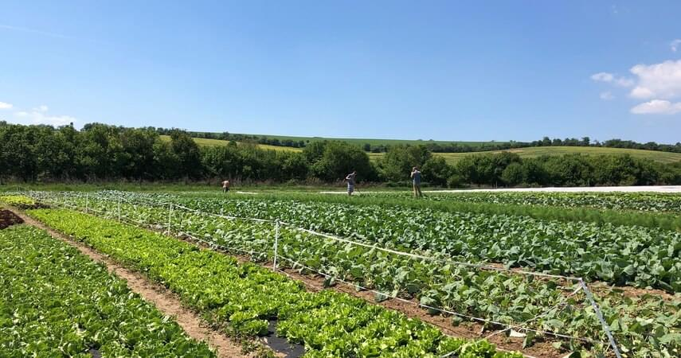

Dopoledne jsme strávili ve fóliovnících sběrem zralých cuket. Sběr probíhal tak, že každý dostal jednu řadu rostlin, procházel ji a vybíral pěkné, nepoškozené a zralé kusy, které se pak skládaly do beden. A následně byli prodáni buď do místních zelinářství, nebo do „družstva“ které je odkupuje od farmářů a dále distribuuje.

Citrusové sady – nachází se v nich 350 mandarinkovníků, 250 pomerančovníků – plodí co 2 roky, 160 citronovníků ale i 50 granátových jablek. Každý strom potřebuje k růstů a plodní 3 kg hnojiva N, P, K + postřik proti škůdcům BC = hnojivo pro růst a tvorbu plodů. Pouze 60-70 % květu dokáže vytvořit plody. 3x ročně se musí citronovníky stříkat proti škůdcům. Sklizeň = provádí se ručně do bedýnek. Během Covidové krize byl nucen vyhodit přes 30 t citrusových plodů kvůli nízkému odběru. Přičemž cena za 1 kg při běžném prodeji je 25 centů a přes corona virovou krizi 4 centy.

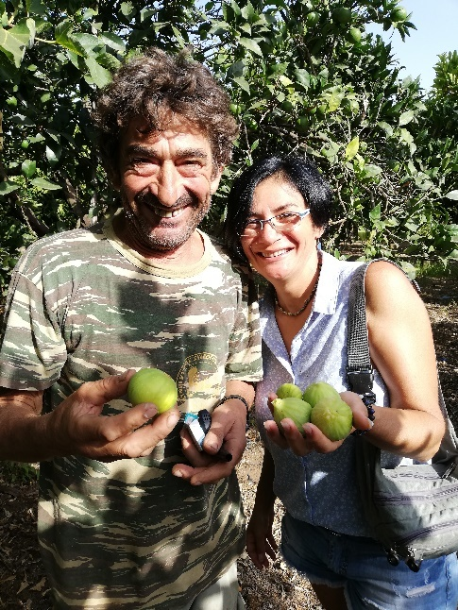Fíkovník středomořský **–** má schopnost dorůst až do 50 metrů výšky – pěstování je pro zemědělce velmi výnosné, neboť fíkovníky plodí 2x do roka. Fík není samosprašný, proto potřebuje divoký fík k opylení a vytvoření plodů. Koncem května až června začínají plodit obrovské sladké plody plné vitamínu, vápníku, železa, hořčíku a B6. Začátkem července – srpen druhá vlna dozrávání, menší plody.

Musí se každý rok ořezávat, jinak by se příliš rozrostl. Potřebuje minimálně 2x za léto pořádně zalít vodou (cca 5 hodin zalévání hadicí). Z jednoho stromu (podle velikosti a stáří) je schopen zemědělec sklidit klidně i 500 kg plodů. Za 1 kg dostane zemědělec 2 eura. Při sběru je nutné mít dlouhý rukáv a kalhoty, neboť fíkovník má na listech chloupky, které dráždí pokožku. Hnojí se dusíkem a kalciem + postřiky proti škůdcům. Nejčastější škůdci mušky vrány, práci.

# 14. den

**Datum: 13. 8. 2021**

**Náplň práce: sběr paprik**

**Volnočasové aktivity: úklid muzea**

Nová slovní zásoba:

|  |  |  |
| --- | --- | --- |
|  | πιπέρι | Paprika |
|  | γκαράζ | Garáž |
|  | στέλεχος | Zastavit |
|  | ώριμος | Zralý |
|  | το κόκκινο | Červený |
|  | Drill | Vrtačka |
|  | Exhibits | Exponáty |
|  | Overalls | Pracovní oděv |
|  | Grill | Grilovat |
|  | Variety | Odrůda |

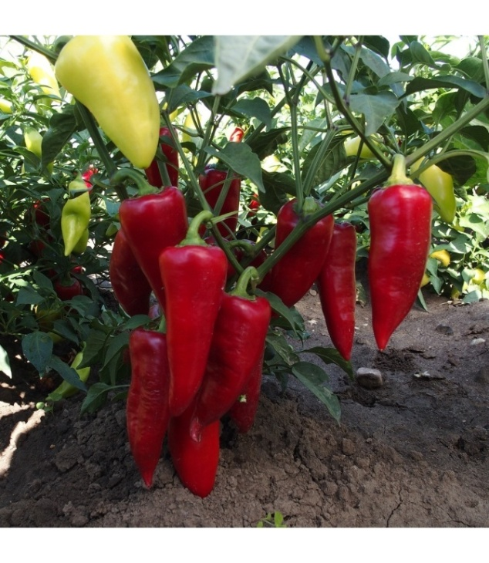Ráno jsme vyrazili do skleníků sklízet papriky. Ve dvou sklenících jsme sbírali ručně, zralé červené papriky odrůdy Florina, která lze plnit směsmi, grilovat, zapékat atd. Papriky se ukládali do bedýnek a následně uskladnili do stinné místnosti, po dobu než budou odvezeny.

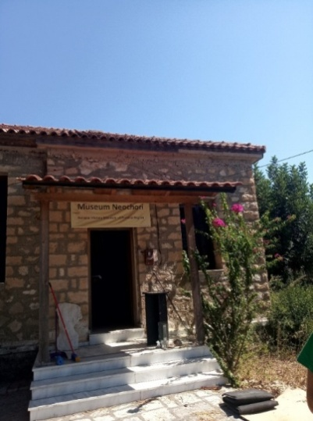Paprika = Capsicum, je zelenina z [Severní Ameriky](https://cs.wikipedia.org/wiki/Severn%C3%AD_Amerika) a severní části [Ameriky Jižní](https://cs.wikipedia.org/wiki/Ji%C5%BEn%C3%AD_Amerika). Vyznačuje se celou škálou tvarů a velikostí, a to jak sladkých, tak pálivých [odrůd](https://cs.wikipedia.org/wiki/Kultivar), od [kapií](https://cs.wikipedia.org/wiki/Kapie) až po [chilli papričky](https://cs.wikipedia.org/wiki/Chilli_papri%C4%8Dka). Tyto kultivary jsou potomky divokých amerických paprik, jež dodnes rostou v teplejších oblastech tohoto [kontinentu](https://cs.wikipedia.org/wiki/Kontinent). V oblastech, kde nejsou zimní [mrazy](https://cs.wikipedia.org/wiki/Mr%C3%A1z), dokáže přežít několik sezón a vyroste z ní statný [vytrvalý](https://cs.wikipedia.org/wiki/Trvalka) keřík. [Květy](https://cs.wikipedia.org/wiki/Kv%C4%9Bt) jsou špinavě bílé (někdy do nachova). [Stonek](https://cs.wikipedia.org/wiki/Stonek) se hustě větví a dorůstá až do výšky 60 cm. [Plod](https://cs.wikipedia.org/wiki/Plod_(botanika)) je [bobule](https://cs.wikipedia.org/wiki/Bobule) ve tvaru lusku, po dozrání může mít zelenou, žlutou nebo červenou barvu. Nejlépe se jí daří v suchých a teplých oblastech.

Museum Neochori /natural history Museum of Preveza Region

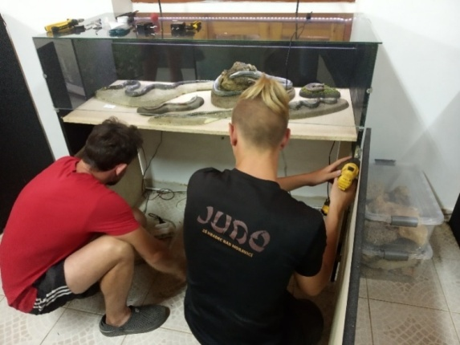Jedná se o malé muzeum na okraji Prevezi. Nalezneme zde vycpaná zvířata z celého Řecka od drobných pěvců po hady, želvy ale i minerály a horniny. U každého exponátu je napsaný název v řečtině, angličtině ale taky i v češtině. Protože vzniklo za spolupráce českých nadšenců. Abychom projevili hrdost na náš původ a podpořili jej tak jsme zde vypomáhali s opravami a úklidem.

# 15. den

**Datum:14.8.2021**

**Náplň práce:** cesta domů

Nová slovní zásoba:

|  |  |  |
| --- | --- | --- |
|  | Βαλίτσα | Kufr |
|  | Να συσκευάσουν | Sbalit se |
|  | Αναχώρηση | Odjezd |
|  | Κατάστημα αναμνηστικών ειδών | Suvenýry |
|  | ραδιόφωνο | Rádio |
|  | Passport | Cestovní pas |
|  | Policie | policie |
|  | Control | kontrola |
|  | Time zone | Časové pásmo |
|  | Tired | Unavený |

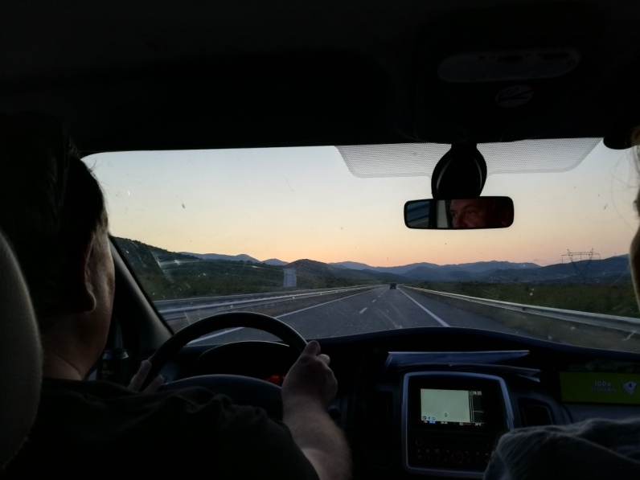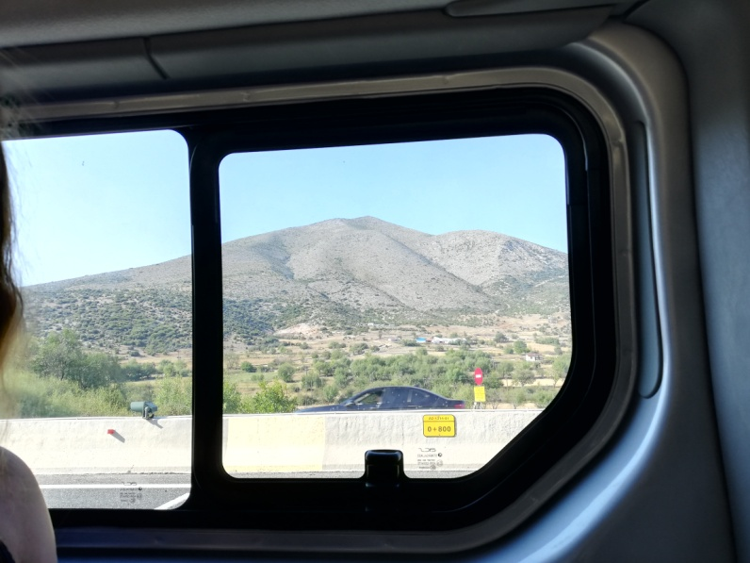Dopoledne jsme se sbalili a chystali věci na odjezd domů. Úklid pokojů, stěhování věcí do aut, rozloučení a předání certifikátů o zdárném dokončení praxe. Vyjetí z Prevezy v 15:00. Cesta přes Řecko, Makedonii, Srbsko-cca hodinová pauza na benzínce, aby se řidiči prospali.

# 16. den

**Datum:15.8. 2021**

**Náplň práce:**Cesta domů – příjezd

Nová slovní zásoba:

|  |  |  |
| --- | --- | --- |
|  | Τσεχική Δημοκρατία | Česká republika |
|  | Σπίτι | Domov |
|  | Φορτιστής | Nabíječka |
|  | ταινία | Film |
|  | Τραγούδια | Písničky |
|  | Finally | Konečně |
|  | Pillow | Polštář |
|  | Battery | Baterie |
|  | Scenery | Scenérie |
|  | Sunrise | Východ slunce |

Přejezd Srbska, čekání 6 hodin na Srbských a Maďarských hranicích. Přejezd Slovenska, přejetí českých hranic, Dojezd do Opavy v 22:15 k Masarykově střední škole zemědělské. Cesta trvala 33 hodin a ujeli jsme kolem 1 760 km.

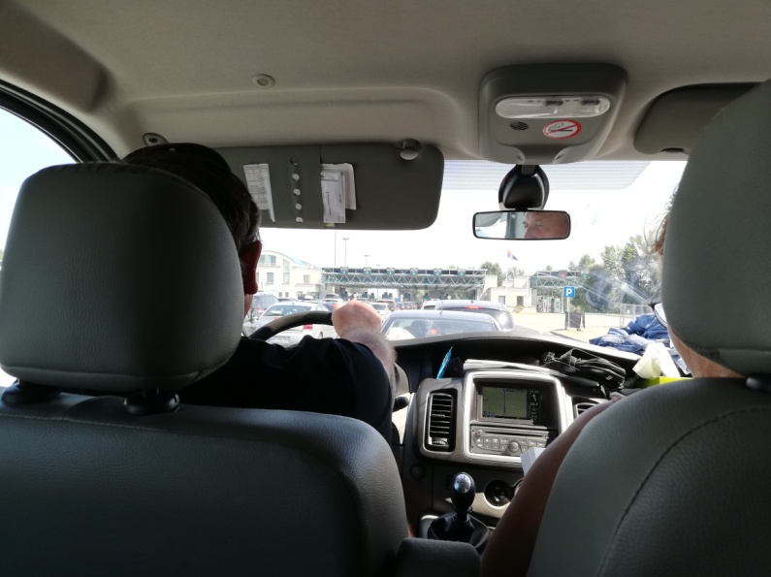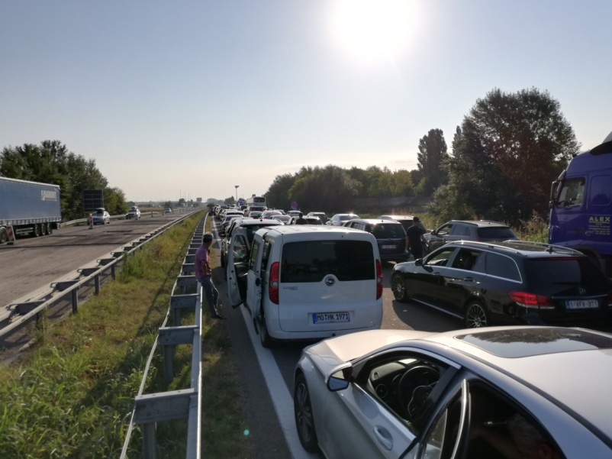

# Evaluace

Co se mi líbilo nejvíc: Celodenní výlet v Amvrakyjském zálivu, Řeka Acheron, přednášky jednotlivých zemědělců o jejich práci

Nejlepší momenty: Ochutnávka zdejších pokrmů

Nejhorší momenty: Výskyt střevní virózy

Jel(a) bys znovu?



Doporučil(a) bys tuto akci spolužákům?



Praxe se mi:



Hodnocení praxe (známkou – jako ve škole)

2

Přínos pro odbornost: ano

Přínos pro jazykovou komunikaci: ano, rozšíření slovní zásoby a větší komunikativnost.

Spokojenost s organizací praxe: ano